Maturitní otázka 3 – RaspberryPi

- Raspberry Pi a jeho porty, GPIO

Základní přehled

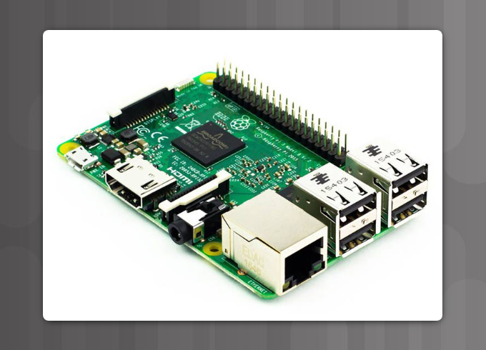

Raspberry Pi už můžeme na rozdíl od arduina nazvat plnohodnotným počítačem, ačkoli samozřejmě nedisponuje takovým výkonem jako notebooky nebo klasická stolní PC. Jeho výhodou je však velmi malé velikost, což z něj činí ideální počítač na různé IOT projekty. Je možné k němu připojit klasické periferie jako myš, klávesnici a monitor, a přistupovat tak k němu přímo, častěji se však používá vzdálené připojení které bude popsáno později. Raspberry Pi zvládně běžet na mnoha operačních systémech, zejména Windows a Linuxových distribucích.

Porty

Mezi nejdůležitější porty, které na RaspberryPi najdeme patří 4 USB porty, Ethernet port, slot na SD kartu, Kamerový a Displejový interface (CSI a DSI), a mikro USB port používaný pro napájení celého počítače.

GPIO

Na Raspberry Pi najdeme také 40 pinový GPIO (General Pin Input/Output) header, ten nám bude sloužit hlavně pro připojení různých senzorů a aktuátorů, které můžeme následně ovládat nebo z nich získávat data prostřednictví programu na RaspberryPi. Mezi těmito piny najdeme hlavně 3,3 a 5V napájení, zemi a samotné GPIO vstupy/výstupy. Jejich rozložení můžeme vidět na obrázku.
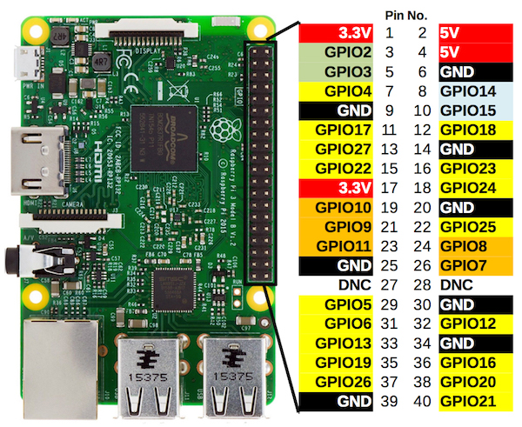

- Hardwarová specifikace RPi

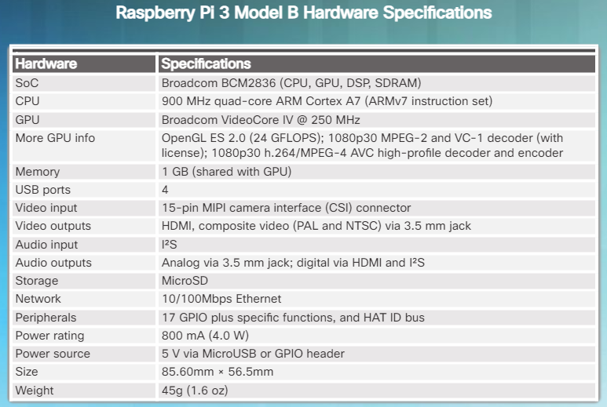

- Vzdálený přístup k RPi (PL-App)

Jak jsme již řekli, k Raspberry Pi lze přistupovat přímo, to nám ovšem zejména při návrhu IOT řešení většinou nevyhovuje. Lze proto využít vzdálený přístup. Je samozřejmě možné klasicky nakonfigurovat přístup přes SSH k textovému prostředí nebo remote acces k plnému přístupu ke grafickému prostředí Rpi. Možné je ale také připojení skrze Cisco PL-app (Protyping Lab Application)

- Bezdrátové technologie (WiFi, ZigBee, Bluetooth, 4G/5G, LoRaWAN)

Wifi

Wifi jakožto bezdrátovou technologii použijeme hlavně na velké vzdálenosti, jelikož má ze všech možností bezdrátové komunikace jeden z největších dosahů. Pro účely IOT využíváme především LPWAN (Low power Wide-area networks), výhoda spočívá hlavně v již zmíněném velkém dosahu, ale i malé energetické náročnosti (zejména oproti např. Bluetooth). Jedním z nejznámějších zástupců této technologie je například LoRaWAN.

ZigBee

ZigBee je specifikace bezdrátového protokolu s nízkou spotřebou energie a nízkou přenosovou rychlostí používaná k vytváření PAN. Oblasti využití zahrnují domácí automatizaci, sběr dat lékařských přístrojů a další potřeby s nízkou spotřebou a nízkou šířkou pásma.

ZigBee, postavené na standardní specifikaci založené na IEEE 802.15.4, je navrženo tak, aby bylo jednodušší a levnější než jiné bezdrátové osobní sítě, jako je Bluetooth nebo Wi-Fi. Aplikace založené na ZigBee zahrnují bezdrátové spínače osvětlení, elektrické měřiče s domácími displeji, systémy řízení provozu a další spotřebitelská a průmyslová zařízení, která vyžadují bezdrátový přenos dat na krátkou vzdálenost a nízkou rychlostí. Specifikace ZigBee definuje přenosovou rychlost 250 kbps a je nejvhodnější pro přerušované datové přenosy.

Specifikace ZigBee spoléhá na hlavní zařízení zvané ZigBee Coordinator. Koordinátor ZigBee, pověřený správou všech klientských zařízení ZigBee, zodpovídá za vytvoření a údržbu sítě ZigBee. Koordinátor může hovořit až s osmi koncovými body nebo routery v libovolné kombinaci. Pokud je koncový bod příliš daleko od řadiče, lze k přemostění dat mezi koordinátorem a koncovým bodem použít router ZigBee.

4G/5G

Bluetooth

Bluetooth je bezdrátový protokol zaměřený zejména na komunikaci na malou vzdálenost. Je nyní podporován téměř všemi mobilními zařízeními a je standardem v oblasti zejména audia. Komunikace mezi Bluetooth zařízeními probíhá skrze síť PAN (Personal area network).

Bluetooth funguje v průmyslovém, vědeckém a lékařském (ISM) 2,4 GHz vysokofrekvenčním pásmu krátkého dosahu. Je definováno jako Master-slave protokol.

Nejrelevantnější pro IOT je Bluetooth Low Energy/Bluetooth Smart. Pracuje v pásmu 2,4 GHz ISM. Má velmi rychlou rychlost připojení (milisekundy) a vysokou rychlost přenosu dat (1 Mbps). Zařízení BLE poté přejde do „režimu spánku“, dokud nebude znovu navázáno připojení. Životnost baterie se díky tomu může prodloužit až na několik let.

- Raspbian (Debian), bootovací SD karta (.iso, .img)

Celý operační systém Raspberry Pi je instalován na mikro SD kartě. Předtím než ho vůbec můžeme používat, musí být operační systém nainstalován na SD kartě a a vložen do slotu. Jedním z nejrychlejších způsobů jak dostat na SD kartu systém je pomocí Image (.img) souboru- Soubor .img je v podstatě obrazem celého systému a může být použit na jeho znovu vytvoření na jiném hardwaru. Zde se zaměříme na přenos .img pomocí PL-App launcheru. PL-App se také zároveň stará o vyhledávání a bezdrátové připojování se k Rpi. PL-App používá modifikovanou verzi Raspbianu, což je linuxová distribuce určená přímo pro Rpi.

- Použití RPi

Malá velikost, spotřeba energie a „chytrost“ Rpi dělají ideální k nejrůznějším IOT projektům. Velice užitečné může být využití k nejrůznějšímu zpracování a analýze fotografií. Hlavní nevýhoda Rpi oproti Arduinu je to, že nemá analogové piny, tedy může zachytit pouze 0 nebo 1. Můžeme tak tedy Rpi s Arduinem spojit a využívat výhodu Arduina zároveň s větším výkonem a možnostmi které nám přináší Raspberry Pi.

